JOBSHEET 10

**POLIMORFISME**

# Tujuan Praktikum

Setelah melakukan materi praktikum ini, mahasiswa mampu:

* + 1. Memahami dan mengimplementasikan object casting, baik upcast maupun down cast
    2. Memahami dan mengimplementasikan heterogenous collection

# Polimorfisme

Polimorfisme merupakan kemampuan suatu objek untuk memiliki banyak bentuk. Penggunaan polimorfisme yang paling umum dalam OOP terjadi ketika ada suatu object yang diinstansiasi dari suatu class tapi dikenali/diidentifikasi/diperlakukan sebagai object bertipe class lainnya. Konsep polimorfisme dapat diterapkan pada class-class yang memiliki relasi inheritance.

# Heterogenous Collection

Umumnya collection dalam bahasa pemrograman Java (seperti Array, ArrayList, Stack, Queue, dll) hanya dapat menyimpan elemen bertipe data yang sama.

Contoh:

int[] daftarNilai = new int[10];

daftarNilai merupakan array of int, berarti elemen yang boleh ditambahkan ke array tersebut hanya elemen bertipe int

ArrayList<Student> students = new ArrayList<Student>();

students merupakan ArrayList of Students, berarti elemen yang boleh ditambahkan dalam ke array list tersebut hanya elemen bertipe Student

Konsep polimorfisme memungkinkan collection bersifat heterogen, artinya collection dapat menyimpan elemen-elemen dengan tipe data yang berbeda, asalkan berada dalam hirarki inheritance.

1. Buatlah folder baru dengan nama Praktikum10. Di dalamnya, buat class Pegawai

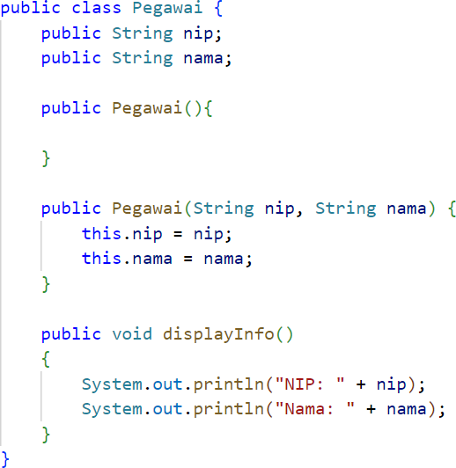

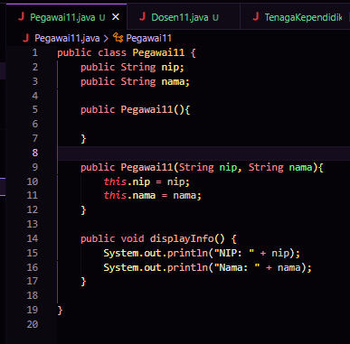

1. Tambahkan class Dosen

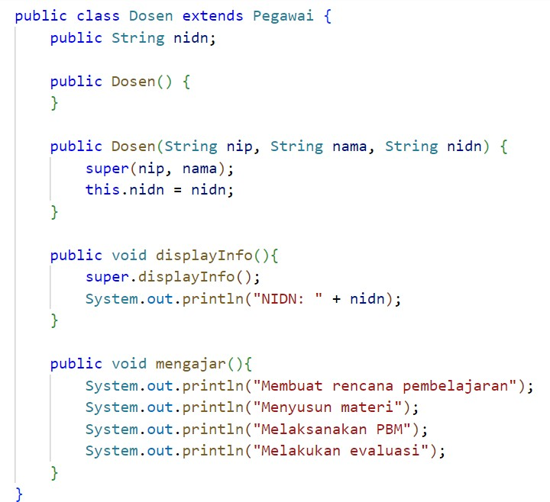

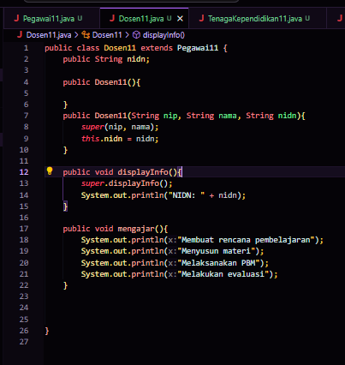

1. Tambahkan class TenagaKependidikan

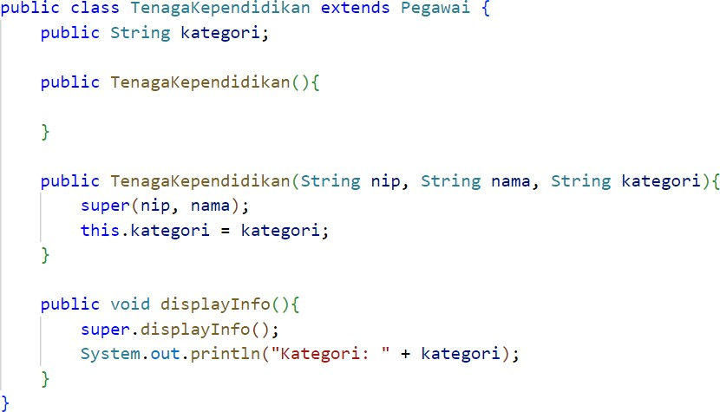

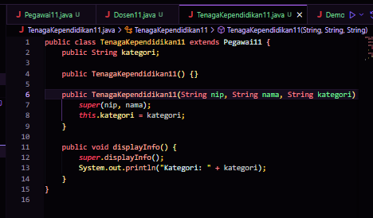

1. Buatlah class Demo beserta fungsi main(). Di dalam fungsi main(), instansiasi beberapa object dosen dan tenaga kependidikan sebagai berikut
2. Buatlah arrayList daftarPegawai bertipe ArrayList of Pegawai.



1. Konsep polimorfisme mengizinkan object dosen1, dosen2, tendik1, dan tendik2 untuk ditambahkan ke Array List daftarPegawai meskipun tidak secara eksplisit bertipe Pegawai.

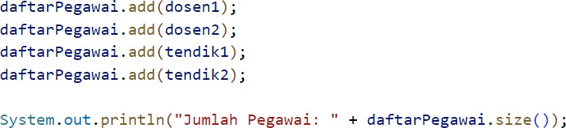

1. Compile dan run program untuk memastikan bahwa heterogenous collection dapat dibuat.

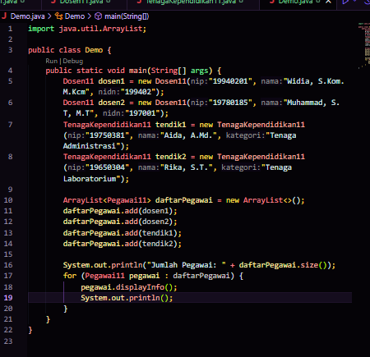

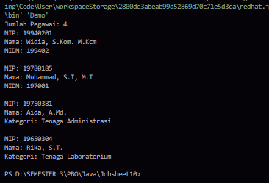

# Object Casting

Typecasting merupakan proses konversi variable dari suatu tipe data menjadi tipe data lainnya. Object casting adalah typecasting yang dilakukan terhadap object. Konsep polimorfisme berkaitan erat dengan object casting. Terdapat 2 jenis object casting:

* Upcasting
  + Upcasting dilakukan untuk mengubah child object menjadi parent object
  + Dapat dilakukan secara implisit (nama parent class tidak perlu dituliskan)
* Downcasting
  + Upcasting dilakukan untuk mengubah parent object menjadi child object
  + Harus dilakukan secara eksplisit (nama child class dituliskan) karena bisa jadi parent class-nya memiliki lebih dari 1 child class

1. Pada langkah sebelumnya, Anda telah membuat object dosen1 yang diinstansiasi dari class Dosen. Object dosen1 bertipe Dosen. Dengan kata lain, object tersebut akan dikenali/diperlakukan sebagai object bertipe Dosen. Oleh karena itu, dosen1 memiliki atribut NIDN dan dapat memanggil method mengajar()
2. Modifikasi fungsi main() sebagai berikut

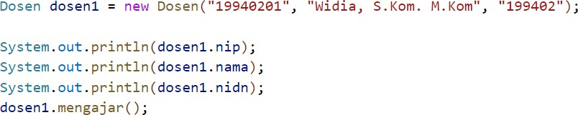

1. Run dan compile kode program. Amati hasilnya.

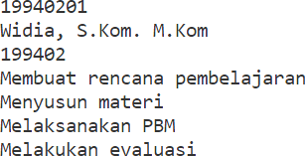

1. Lakukan upcasting object dosen1 menjadi object dari parent class nya, yaitu Pegawai. Object pegawai1 merupakan hasil instansiasi dari class Dosen, tetapi proses upcasting ini membuat pegawai1 dikenali dan diperlakukan sebagai object bertipe Pegawai.



1. Modifikasi kode program sebagai berikut

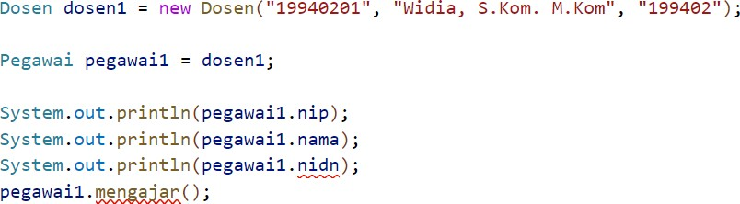

1. Tidak ada compile error pada baris kode upcasting. Error muncul saat mengakses atribut NIDN dan memanggil method mengajar() karena object1 dikenali sebagai object bertipe Pegawai, sementara class Pegawai tidak memiliki atribut NIDN dan method mengajar()
2. Modifikasi fungsi main sebagai berikut

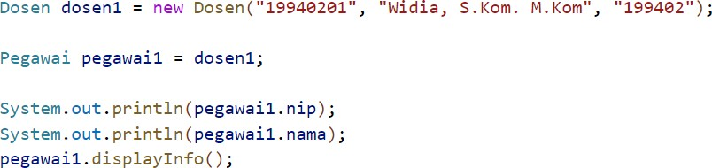

1. Run dan compile kode program, amati hasilnya

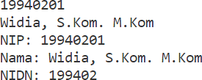

1. Perhatikan bahwa method displayInfo() dapat dipanggil oleh object pegawai1 karena terdapat method displayInfo() pada class Pegawai sehingga tidak muncul compile error. Tetapi saat program di-run, yang dieksekusi adalah method displayInfo() pada class Dosen, karena adanya overriding
2. Cobalah lakukan downcasting object pegawai1 ke class TenagaKependididikan. Perhatikan bahwa downcasting harus dilakukan secara eksplisit dengan menyebutkan nama subclass nya.

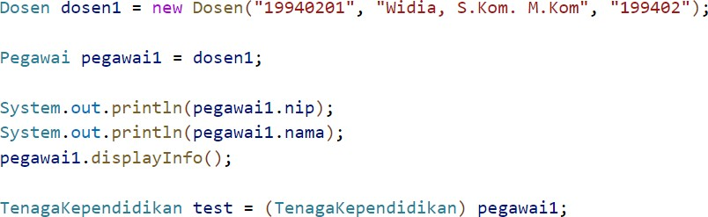

1. Tidak terdapat warning pada kode program karena tidak ada compile error sebab TenagaKependidikan merupakan subclass dari class Pegawai.
2. Run program dan amati bahawa terdapat runtime error java.lang.ClassCastException kerena object tersebut bukan instance dari class TenagaKependidikan
3. Cobalah lakukan downcasting object pegawai1 kembali ke class Dosen.



1. Object newDosen sekarang sudah dikenali kembali sebagai object bertipe Dosen. Oleh karena itu, atribut NIDN dapat diakses dan method mengajar() juga dapat dipanggil

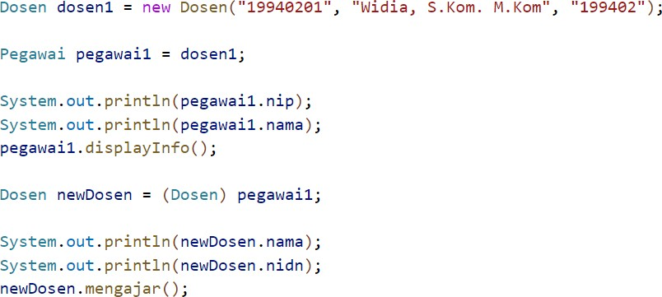

1. Run dan compile kode program kemudian amati hasilnya

# Polymorphic Arguments & instanceOf

Konsep polimorfisme juga memungkinkan parameter dari suatu method menerima argument dengan berbagai bentuk object asalkan berada dalam hirarki inheritance.

1. Misalnya pada class Demo terdapat method train() yang bertujuan untuk memberikan pelatihan bagi pegawai baru.

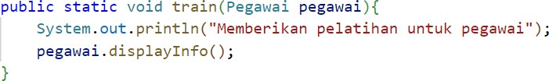

1. Dengan konsep polimorfisme, method train() tidak hanya dapat dipanggil dengan argument bertipe Pegawai, tetapi juga subclass Pegawai, yaitu Dosen dan TenagaKependidikan.
2. Modifikasi kode program sebagai berikut

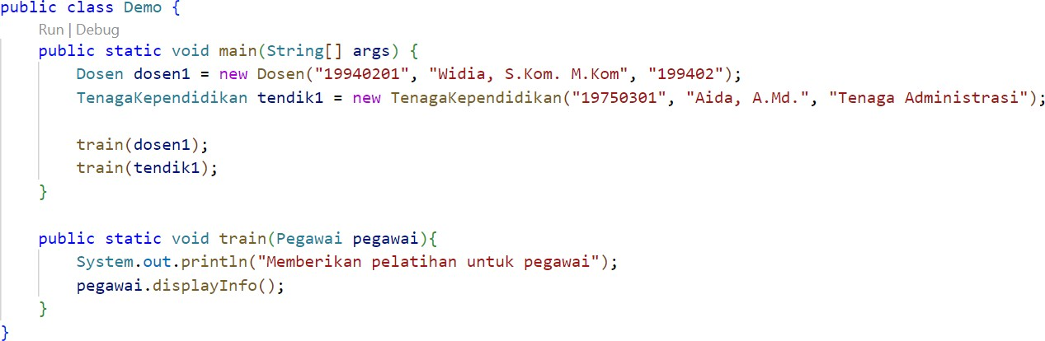

1. 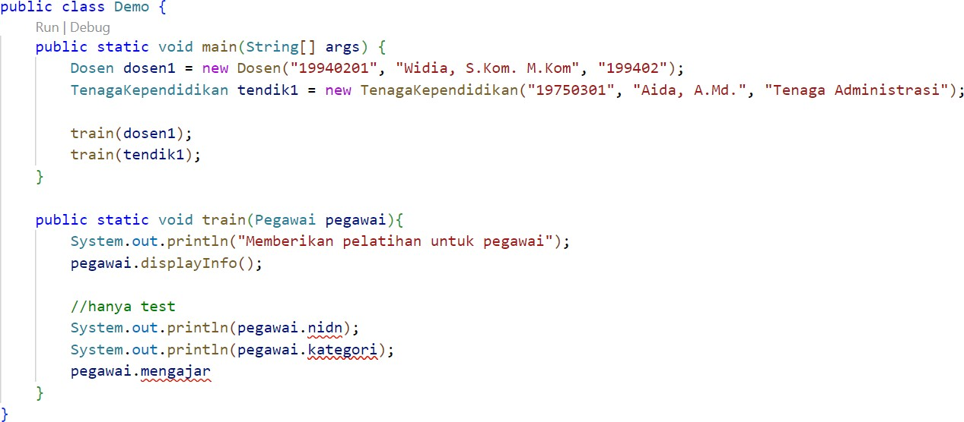Perhatikan bahwa terdapat proses upcasting dalam polymorphic argument, artinya di dalam method train() object pegawai akan dikenali sebagai object bertipe Pegawai, sehingga atribut NIDN dan kategori tidak dapat diakses. Di samping itu, method mengajar() juga tidak dapat dipanggil.
2. Jika object perlu dikenali sebagai class asalnya, lakukan proses downcasting seperti percobaan sebelumnya.
3. 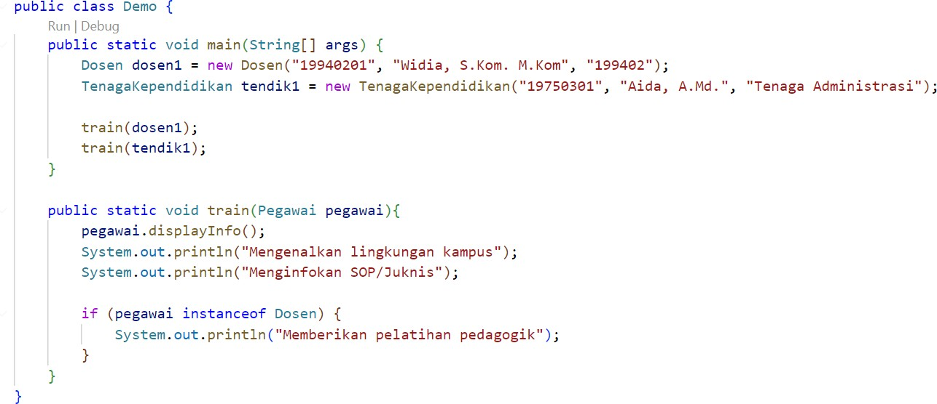Misalnya method train() memiliki proses yang sedikit berbeda untuk dosen dan tenaga kependidikan. Keyword instanceOf dapat digunakan untuk mengetahui dari class mana suatu object diinstansiasi.
4. Run program kemudian amati hasilnya

# Pertanyaan

1. Apakan upcasting dapat dilakukan dari suatu class terhadap class lain yang tidak memiliki relasi inheritance?
2. Dari 2 baris kode program berikut, manakan proses upcasting yang tepat? Jelaskan

Pegawai pegawai1 = new Dosen();

Pegawai pegawai1 = (Pegawai) new Dosen();

1. Apa fungsi dari keyword instanceOf?
2. Apa yang dimaksud heterogenous collection?
3. Sebuah object diinstansiasi dari class Pegawai. Kemudian dilakukan downcasting menjadi object bertipe Dosen. Apakah hal ini dapat dilakukan? Lakukan percobaan untuk membuktikannya.